KINNITATUD

Riigi Kaitseinvesteeringute Keskuse peadirektori
17.12.25 käskkirjaga nr 89
Riigi Kaitseinvesteeringute Keskuses peadirektori
<reg_kpv> nr käskkirjaga nr <regist_nr> redaktsioonis

LISA 6

RIIGI KAITSEINVESTEERINGUTE KESKUS

MÄNNIKU HARJUTUSVÄLJA KASUTUSEESKIRI

Tallinn 2026
SISUKORD

1. ÜLDSÄTTED 3
2. HARJUTUSVÄLJA SKEEM 4
3. LUBATAVAD TEGEVUSED JA VAHENDID 5
4. LIIKUMISPIIRANGUD JA KÕRVALISTE ISIKUTE OMAVOLILISE SISENEMISE TÕKESTAMISE KORD 6
5. HARJUTUSVÄLJA KASUTAMISE PLANEERIMISE KORD 6
6. ELANIKKONNA JA AMETIVÕIMUDE TEAVITAMISE KORD 6
7. KESKKONNAKAITSE 6
8. TULEOHUTUSE TAGAMISE KORD 7
LISA 6.1 Keskkonnakaitse liikumis- ja tegevuspiirangud 8
LISA 6.2 600 m lasketiiru kasutuseeskiri (LT1) 9
LISA 6.3 Laskevälja kasutuseeskiri (LV) 13

ÜLDSÄTTED

  - Männiku harjutusvälja kasutuseeskiri (edaspidi eeskiri) määrab kindlaks harjutusvälja üldise kasutamise korra.
  - Männiku harjutusvälja (edaspidi HV) kasutamisel, broneerimisel, prügi sorteerimisel ja keskkonnakaitsenõuetes juhindutakse Riigi Kaitseinvesteeringute Keskuse peadirektori käskkirjaga kehtestatud harjutusväljade kasutuseeskirjast.
  - HV asub Saku vallas Harju maakonnas. Harjutusvälja pindala on 1246,39 ha.
  - Männiku linnak (edaspidi linnak) asub Saku vallas Harju maakonnas. Linnaku pindala on
120,1 ha.
  - HV on asutatud Vabariigi Valitsuse 11. septembri 2008 korraldusega nr 394 „Kaitseväe Männiku harjutusvälja asutamine“.
  - HV-d haldab Riigi Kaitseinvesteeringute Keskus (edaspidi RKIK), kes on vastavalt kaitseministri 28.12.2010 määruse nr 26 „Kaitseväe ja Kaitseliidu harjutusväljale ja lasketiirule esitatavad nõuded ja kasutamise kord“ § 2 punktile 6 HV valdaja. HV kontaktisikuks on ohutuse vanemspetsialist:

telefon: +372 503 4102;
e-post: manniku@rkik.ee ;
veebileht: mil.ee/kaitsevagi/harjutusvaljad/#t-manniku.

HARJUTUSVÄLJA SKEEM
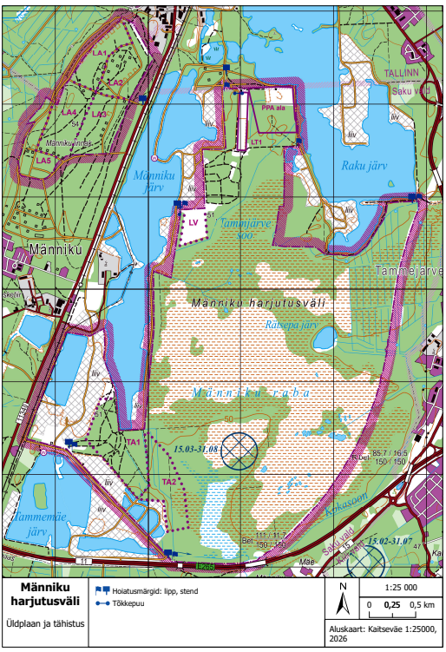

Kaardilehe koopia 1. HV üldplaan ja tähistus

LUBATAVAD TEGEVUSED JA VAHENDID
Relvastus /tegevus |  | Lasketiirud / laskeväljad |  | Taktikaalad
 |  | LT1 | LV | TA1 | TA2 | LA1 | LA2 | LA3 | LA4 | LA5
Käsitulirelvad | Harjutusmoon (paukpadrun, suits jne) | X | X | X | X | X | X | X | X | X
Käsitulirelvad | kuni 9,0 mm püstolid ja püstolkuulipilduja | X | X
Käsitulirelvad | kuni 7,62 mm vintraudsed relvad, sh kuulipilduja | va. KP ja trasseriv | va. trasseriv
Käsitulirelvad | kuni 8,6 mm snaiper-või täpsusrelva | X | X
Käsitulirelvad | sileraudsed käsitulirelvad | X | X
Käsitulirelvad | Kuulipilduja kuni 12,7 mm |  | RR/LR (va. trasseriv)
Käsitulirelvad | Granaadiheiterelvad kuni 40 mm |  | HARM  EI LAENG
TT relvad | Tankitõrjegranaadiheitja |  | ALAK
Pioneeri väljaõpe | Lõhkamised |  |  | A- kat | A- kat | A- kat | A- kat | A- kat | A- kat | A- kat
Pioneeri väljaõpe | Kaevumine |  |  | X | X | X | X | X | X | X
Pioneeri väljaõpe | Kraavi ületamine
Pioneeri väljaõpe | KBRT kaitse ja vee puhastamine |  |  |  |  |  |  |  | X
Pioneeri väljaõpe | Miiniväljade/ tõkete rajamine |  |  | X | X | X | X | X | X | X
Pioneeri väljaõpe | C-IED õpperada
Pioneeri väljaõpe | Maastikusõit |  |  | X | X
Pioneeri väljaõpe | Käsigranaat |  |  | X
 | Lahinglaskeharjutused |  | jagu
X | Lubatud
ALAK | Ainult alakaliiber
HARM | Ainult harjutusmoon
EI LAENG | Ainult ilma lõhkeva laenguta
RR/LR | Ainult vähendatud võimsusega laskemoon
POS | Ainult tulepositsioon
LL | Ainult lahinglaskmise käigus
Va KP | Välja arvatud kuulipilduja

LIIKUMISPIIRANGUD JA KÕRVALISTE ISIKUTE OMAVOLILISE SISENEMISE TÕKESTAMISE KORD

  - Heisatud signaalmärgistuse ja suletud tõkkepuu korral on kõigil HV-le liikujatel kohustus kontakteeruda HV ohutuse vanemspetsialistiga ja saada temalt vastav kooskõlastus.
  - Kui kõrgendatud väljaõpperiskiga tegevuse pausi kestvus on 24 tundi või vähem siis tõkkepuid ei avata ja signaallippe ei langetata.
  - Tõkestajad peab välja panema ainult juhul, kui väljaõppe läbiviija või HV ohutuspersonal peab seda vajalikuks.

HARJUTUSVÄLJA KASUTAMISE PLANEERIMISE KORD

  - HV õhuohuala on 458 m maapinnast.
  - HV-l võib läbi viia tegevusi vastavalt lubatavad tegevused ja vahendid tabelile p. 3.
  - Kõik muud tegevused, mis ei ole kajastatud lubatavate tegevuste ja vahendite tabelis, tuleb kooskõlastada HV ohutuse vanemspetsialistiga.
  - Öisel ajal (22.00 – 06.00) ja riiklikel pühadel tuleb müra tekitava väljaõppe läbiviimine kooskõlastada ohutuse vanemspetsialistiga.
  - Võimalusel vältida müra tekitavat väljaõpet nädalavahetusel ja riiklikel pühadel.
  - HV piiriga külgnevad teed on üldkasutatavad teed. Keelatud on müra ja valgusefekte tekitavate vahendite (paukpadrunid, lõhkepaketid, valgustusrakett), samuti suitsu tekitavate vahendite, kasutamine üldkasutatavatel teedel ja need ei tohi kanduda HV piiridest välja.

ELANIKKONNA JA AMETIVÕIMUDE TEAVITAMISE KORD

  - Plaanilistest väljaõppe tegevustest HV-l ühes kalendrikuus teavitab RKIK hiljemalt tegevustele eelneva kuu 20. kuupäevaks ja plaanivälistest tegevustest 5 tööpäeva enne tegevust algust:
    - Saku Vallavalitsust;
    - Kiili Vallavalitsust;
    - Põhja päästekeskust;
    - Päästeameti demineerimiskeskust;
    - Põhja-Eesti pommigruppi;
    - Eesti Geoloogiateenistust.

7. KESKKONNAKAITSE

  - Keskkonnakaitse piirangud on visuaalselt esitatud eeskirja lisas 6.1.
  - Piirangud liikumisele:
    - Kaardil märgitud alas on aastaringne liikumis- ja tegevuskeeld.
    - Kaardil märgitud aladel on väljaspool teid mootorsõidukiga sõitmine ja jalgsi liikumine keelatud alla 0,5 m sügavustest lompidest läbi- ja läheduses maist juuli lõpuni.
    - Kaardil märgitud aladel on keelatud olemasolevate alla 0.5 m sügavuste veekogudega pinnase täitmine.
    - Kaardil märgitud asukohtades on keelatud kaevikute ja muude aukude kaevamine lagedatel taimestikuta aladel, erandjuhtudel eelnevalt kooskõlastatult harjutusväljaga on kaevamine lubatud. Taimestikuga ja metsastel aladel on kaevikute kaevamine lubatud.
    - Kehtivad kalda piiranguvööndid on Tammemäe, Männiku ja Raku järvedele 100 m ning Rätsepa järvele 50 m. Kalda piiranguvööndis on keelatud sõidukiga ja maastikusõidukiga sõitmine.
    - Märgaladel on keelatud sõita ATV-de jt sõidukitega. Liikumisel HV-lt taktikaalale tuleb kasutada sooga külgnevaid alasid.

TULEOHUTUSE TAGAMISE KORD

  - Päästeteenistuse koordineerimispunkti asukohad:
Kirjeldus | Koordinaadid
Silikaltsiidi 12 (LV ja LT1) | 35 VLF 70736 83414
Kroonu tee (LA1-LA5) | 35 VLF 69932 81983
Karjääri tee Männiku küla raudteeülesõit (TA1 ja TA2) | 35 VLF 69144 79589

LISA 6.1
Männiku harjutusvälja kasutuseeskirja juurde

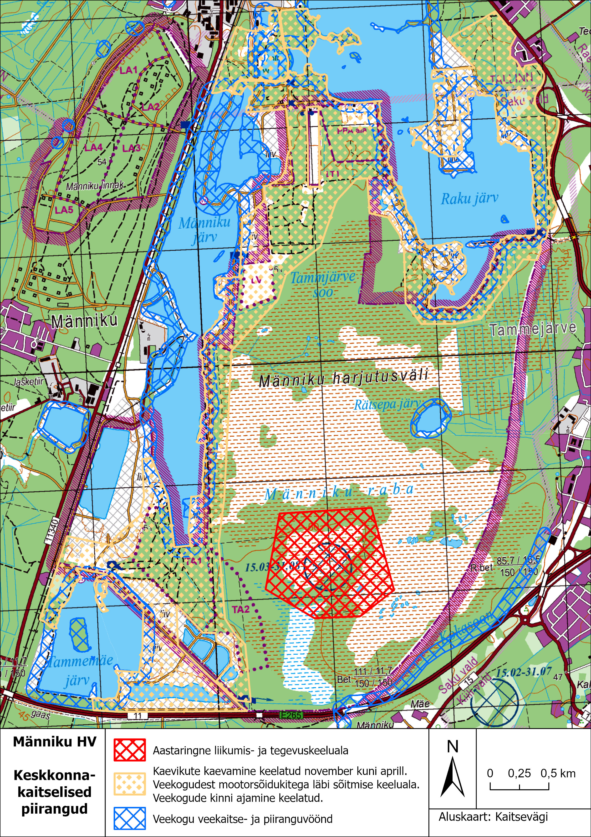
Kaardilehe koopia 2. Keskkonnakaitse liikumis- ja tegevuspiirangud

LISA 6.2
Männiku harjutusvälja kasutuseeskirja juurde

600 m lasketiiru kasutuseeskiri (LT1)

1. ÜLDSÄTTED

  - HV lahtise 600 m lasketiiru (edaspidi lasketiir) kasutuseeskiri (edaspidi eeskiri) määrab kindlaks lasketiiru üldise kasutamise korra ja sellega seotud nõuded.

1.2. Lasketiiru kasutamisel ja broneerimisel juhindutakse harjutusväljade kasutuseeskirjast ja käesolevast kasutuseeskirjast.

2. LASKETIIRU RAJATISED

2.1. Kaitserajatised:
2.1.1. laskesuunas asub 9,5 m kõrge 34° kaldenurgaga tagavall;
2.1.2. lasketiiru külgedel asuvad 3 m kõrgused 34° kaldenurgaga külgvallid;
2.1.3. lasketiiru põrand on suures osas kaetud liivaga, et vähendada rikošeti tekkimise võimalust. Samuti paiknevad tulejoonte 500 m, 400 m, 300 m ja 200 m vahel 4 rikošetivalli, mille eesmärk on vähendada rikošeti kaugust.
2.1.4. sihtmärkide taga on kuulipüüdja;
2.1.5. vahetult 500 m, 400 m, 300 m ja 200 m tulejoonte taga asuvad mõlemal küljel laskesuunaga risti raudbetoonist kaitseseinad, mille laskesuuna poolne külg on kaetud terves ulatuses terasplaadiga ning see omakorda puitlaudisega.
2.2. Tulejooned:
2.2.1. Tulejooned asuvad järgmistel laskekaugustel: 10 m - 100 m, 150 m, 200 m, 250 m, 300 m, 400 m, 500 m, 600 m;
2.2.2. tulejooned on varustatud mõlemas servas kaugustähisega;
2.2.3. kõigil tulejoontel on 24 laskekohta;
2.2.4. sihtmärgid on tähistatud sihtmärkide numbritega laskesuunas vasakult paremale 1–24;
2.2.5. 10 m kuni 100 m tulejoonel on tasapinnalised laskekohad, 10, 15, 20, 25, 30 m tulejooned on kaetud graniitkillustikuga, 50, 75m tulejooned on liivpinnasel - laskekohtasid pole välja ehitatud;
2.2.6. üks laskekoht on 2,8 m pikk ja 2 m lai;
2.2.7. laskekohtade taga on ühe (1) m laiune käigutee, mis on laskekohale liikumiseks ning instruktorile laskmiste läbiviimiseks.
2.3. Sihtmärkide jooned:
2.3.1. sihtmärgid asuvad alumisel ja ülemisel sihtmärkide joonel;
2.4. Valgustus:
2.4.1. mõlemal külgvallil on kaks statsionaarset valgustit, mis valgustavad sihtmärgiala;
2.4.2. valgustus võimaldab laskeharjutusi läbi viia ka pimedal ajal.
2.5. Parklad ja hooldusteed:
2.5.1. lasketiiru paremas servas asub hooldustee;
2.5.2. lasketiiru 600 m tulejoone taga asub parkla, 400 m ja 300 m tulejoonte vahel lasketiiru paremas servas asub parkla.
2.6. Sihtmärgi ladu:
2.6.1. Tagavalli paremas servas asub sihtmärkide ladu.

3. OHUALA

3.1. Ohuala:
3.1.1. lasketiiru põrand on ehitatud nii, et kehtestatud tulekoonuse piirides vintrelvast lastud kuulid võivad rikošeteeruda ainult rikošetivallidest ja kuulipüüdjast. Püstoli laskmisel võib tekkida rikošett (25 m püsti laskeasend) lasketiiru põrandast ja kuulipüüdjast, kuid rikošeteerunud kuulide lennukaugus jääb vintrelva ohuala sisse. Maksimaalne lubatud tõstenurk on 00–70 (3.94°), mis lubab rakendada 1830 m pikkust vähendatud ohuala.
3.2. Õhuohuala:
3.2.1. Lasketiiru õhuohuala on 458 m maapinnast.

4. KASUTUS- JA OHUTUSNÕUDED

4.1. Lasketiirus peab täitma järgmisi kasutus- ja ohutusnõudeid:
4.1.1. lasketiirus peab täitma ohutuseeskirju ja teisi väljaõpet reguleerivaid dokumente (nt laskekäsk jne);
4.1.2. hooldusteel on lubatud sõita nii veo- kui väikeautoga;
4.1.3. lasketiirus väljaspool hooldusteed sõitmine on keelatud;
4.1.4. kõik sõidukid peavad olema pargitud parklasse, v.a vajadusel laskemoona või meditsiinisõiduk;
4.1.5. liikumine tulejoontele on lubatud ainult äärmiste laskekohtade kaudu;
4.1.6. 10 m kuni 100 m tulejoontelt on lubatud liikuda sihtmärkide juurde kõige otsemat teed;
4.1.7. lasketiiru vallidel liikumine on keelatud;
4.1.8. lubatud on lasta ainult ettenähtud tulejoontelt va. 10-100 m;
4.1.9. lubatud on ainult paigalt laskmine;
4.1.10. lubatud on lasta ainult paigal seisvaid sihtmärke;
4.1.11. lubatud on lasta ainult laskekohale määratud põhisuunas olevat sihtmärki v.a 10-100 m (võib lasta kõrval asuvaid sihtmärki kuni 10 kraadi ulatuses);
4.1.12. 8,6 mm relvaga ei tohi enne kaugemalt lasta kui on 400 m peal saavutatud vastav tulemus. Kui TK on väiksem kui 00-02 (vastutab laskmiste läbiviija), siis võib minna kaugematel distantsidele. Kuni lasud jäävad lubatud piiridesse, võib laskur jätkata laskmist kaugematel distantsidel. Kui mõni lask kaob või hajub lubatud piiridest välja, siis tuleb kas lõpetada laskmine või peab minema tagasi lähemale distantsile relva kontrollima ja saavutama lubatud TK (00-02);
4.1.13. sooritatavad lasud tõstenurgaga üle 00–70 on keelatud ning loetakse laskja poolt tahtlikult sooritatud ohtlikuks veaks;
4.1.14. ülemisele sihtmärkide joonele paigutatud sihtmärke on lubatud lasta alates 100 m kauguselt;
4.1.15. laskmise ajal on sihtmärkide laos viibimine keelatud.
4.2. Sihtmärkide paigutamine:
4.2.1. lasketiirus on lubatud kasutada ainult pehmet sihtmärki;
4.2.2. liikumiseks ülemise sihtmärkide joone juurde peab kasutama puidust kaldteed lasketiiru servas;
4.2.3. sihtmärke on lubatud paigutada ainult sihtmärkide joonel olevatesse sihtmärgi pesadesse;
4.2.4. sihtmärgi keskpunkti kõrgus on määratud vastava tähisega, nimetatud tähisest on keelatud sihtmärgi keskpunkti kõrgemale paigutada.

5. KEELATUD KASUTADA JA LUBATAVAD LASKEKOHAD NING LASKEASENDID

5.1. Keelatud on kasutada:
5.1.1. Kuuli lennukiirus ei tohi ületada maksimaalselt 1000 m/s ning rauasuudme energia 7000 J;
5.2.1. soomust läbistavat laskemoona;
5.2.2. lõhkevat laskemoona;
5.2.3. lõhkeainet;
5.2.4. lahingugranaate.

5.2. Lubatud laskmine ainult vastavatelt laskekohtadelt ning vastavatest laskeasenditest:
5.2.1. Laskekaugused ja laskeasendid lubatud ülemiste sihtmärkide laskmiseks:
5.2.1.1. 100 m – vintrelv lamades, põlvelt, püsti;
5.2.1.2. 150 m – vintrelv lamades, põlvelt, püsti;
5.2.1.3. 200 m – vintrelv, lamades, põlvelt;
5.2.1.4. 300 m – vintrelv lamades, põlvelt;
5.2.1.5. 400 m – vintrelv lamades;
5.2.1.6. 500 m – vintrelv lamades;
5.2.1.7. 600 m – vintrelv lamades.

5.2.2. Laskekaugused ja laskeasendid alumiste sihtmärkide laskmiseks:
5.2.2.1. 5 m – püstol põlvelt, püsti;
5.2.2.2. 10 m – vintrelv põlvelt, püsti / püstol põlvelt, püsti;
5.2.2.3. 15 m – vintrelv põlvelt, püsti / püstol põlvelt, püsti;
5.2.2.4. 20 m – vintrelv põlvelt, püsti / püstol põlvelt, püsti;
5.2.2.5. 25 m – vintrelv lamades, põlvelt, püsti / püstol püsti;
5.2.2.6. 30 m – vintrelv lamades, põlvelt, püsti;
5.2.2.7. 50 m – vintrelv lamades, põlvelt, püsti;
5.2.2.8. 100 m – vintrelv lamades, põlvelt, püsti.

6. LASKETIIRU PIIRANGUD

6.1. Mootorsõidukiga liiklemisel on kiirusepiirang 20 km/h;
6.2. Lasketiirus on tule tegemine keelatud.

LISA 6.2.1.
Männiku harjutusvälja kasutuseeskirja juurde

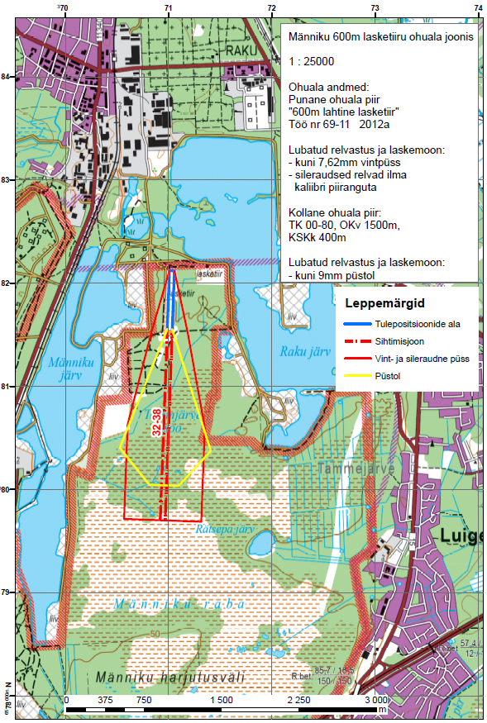

Kaardilehe koopia 3. 600 m LT ohualajoonis

LISA 6.3
Männiku harjutusvälja kasutuseeskirja juurde

Laskevälja kasutuseeskiri (LV)

1. ÜLDSÄTTED

  - HV laskevälja (edaspidi laskeväli) kasutuseeskiri (edaspidi eeskiri) määrab kindlaks laskevälja üldise kasutamise korra ja sellega seotud nõuded.

  - Laskevälja kasutamisel ja broneerimisel juhindutakse harjutusväljade kasutuseeskirjast ja käesolevast kasutuseeskirjast.

  - Laskeväli on jaotatud kaheks eraldi laskeväljaks, laskeväli 1 (edaspidi LV 1) ja laskeväli 2 (edaspidi LV 2) vt lisa 6.3.1.

2. LASKEVÄLJA RAJATISED

2.1. Kaitserajatised:
2.1.1. laskesuunas asub 6 m kõrge 34° kaldenurgaga tagavall;
2.1.2. laskevälja põrand on suures osas kaetud pehme pinnasega, et vähendada rikošeti tekkimise võimalust.
2.1.3. sihtmärkide taga on kuulipüüdja.
2.2. Tulepositsioonid:
2.2.1. laskeväljade tulejooned on tähistatud mõlemast servast kaugustähistega: 10 m, 15 m, 20 m, 25 m, 50 m, 75 m ja 100 m.
2.2.2. LV 1 tulepositsioonide ala:
2.2.2.1. tulepositsioonide ala laius on 100 m;
2.2.2.2. kõigil tulejoontel on 50 laskekohta;
2.2.2.3. alale on loodud statsionaarne test 3 rada.
2.2.3. LV 2 tulepositsioonide ala:
2.2.3.1. tulepositsioonide ala laius on 80 m;
2.2.3.2. kõigil tulejoontel on 40 laskekohta;
2.2.3.3. alale on loodud statsionaarne test 3 rada.
2.3. Sihtmärkide jooned:
2.3.1. sihtmärgid asuvad sihtmärkide joonel, mis on tähistatud sihtmärkide numbritega.

2.4. Parkla:
2.4.1. laskevälja sisenemisel asub 10-kohaline parkla (LV põhjaküljes).

2.7. Sihtmärgi ladu:
2.7.1. parklas asub 2 konteinerit, mis on jaotatud LV1 ja LV2 vahel.

3. OHUALA

3.1. Ohuala:
3.1.1. Lastes relvalaskeharjutusi tulepositsioonide ala seest (LV1, LV2) 5-100 m ei teki ohuala ja laskmised on ilma ohualata.
3.1.2. Kui Brontos pakub teatud laskeharjutustele kehtestatud fikseeritud ohuala siis peab selle lisama laskekäsu juurde. Muudel juhtudel peab ohuala eraldi joonestama.
3.2. Õhuohuala:
3.2.1. Laskevälja õhuohuala on 458 m maapinnast.

4. KASUTUS- JA OHUTUSNÕUDED

4.1. Laskeväljal peab täitma järgmisi kasutus- ja ohutusnõudeid:
4.1.1. Laskeväljal peab täitma ohutuseeskirju ja teisi väljaõpet reguleerivaid dokumente (nt laskekäsk jne);
4.1.2. kõik sõidukid peavad olema pargitud parklasse, v.a vajadusel laskemoona või meditsiinisõiduk;
4.1.3. laskevälja vallidel liikumine on keelatud;
4.1.4. lubatud on lasta ainult laskekohale määratud põhisuunas olevat sihtmärki ja kõrval asuvaid sihtmärki kuni 10 kraadi põhi sihtmärgist;
4.1.5. lasud tõstenurgaga üle 00–70 on keelatud ning loetakse laskja poolt tahtlikult sooritatud ohtlikuks veaks va kooskõlastamine ohutusspetsialistiga;

4.2. Sihtmärkide paigutamine:
4.2.1. sihtmärke on lubatud paigutada ainult sihtmärkide joonel olevatesse sihtmärgi pesadesse;
4.2.2. sihtmärgi keskpunkti kõrgus on määratud vastava tähisega, nimetatud tähisest on keelatud sihtmärgi keskpunkti madalamale/kõrgemale paigutada.

5. KEELATUD KASUTADA JA LUBATAVAD LASKEKOHAD NING LASKEASENDID

5.1. Keelatud on kasutada:
5.1.1. Kuuli lennukiirus ei tohi ületada maksimaalselt 1000 m/s ning rauasuudme energia 7000 J;
5.2.1. soomust läbistavat laskemoona;
5.2.2. lõhkevat laskemoona;
5.2.3. lõhkeainet;
5.2.4. lahingugranaate.

6. LASKEVÄLJA PIIRANGUD

6.1. Kaevamine keelatud;
6.2. tule tegemine keelatud.

LISA 6.3.1
Männiku harjutusvälja kasutuseeskirja juurde
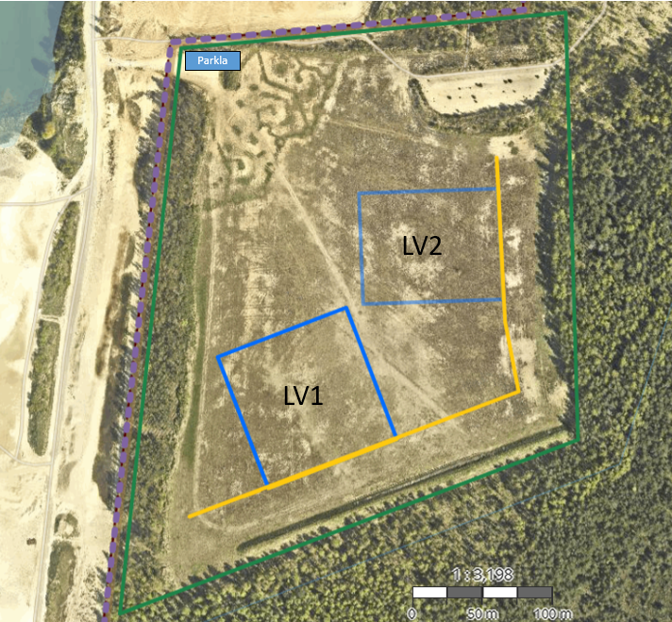

Kaardilehe koopia 4. LV ala skeem

